Kanta-Hämeen Bioanalyytikot ry

Suomen Bioanalyytikkoliiton Jäsenhankintakampanja 2022

Jäsenhankintakampanja 1.1.-30.4.
Kaikille uusille liittyneille varsinaisille jäsenille
liittymislahjaksi Labra-sukat. Jäsenmaksu on 37 Euroa varsinaiselta jäseneltä ja
15 euroa eläkeläiseltä. Opiskelijoille ei ole jäsenmaksua. Jäsenmaksulla saa mm.
Bioanalyytikkolehden 4 kertaa vuodessa ja muita jäsenetuja.
Liity osoitteessa:
https://www.liittyminen.fi/Liittymislomake_SBL
tai lähetä sähköpostia kantahameenbioanalyytikot@gmail.com
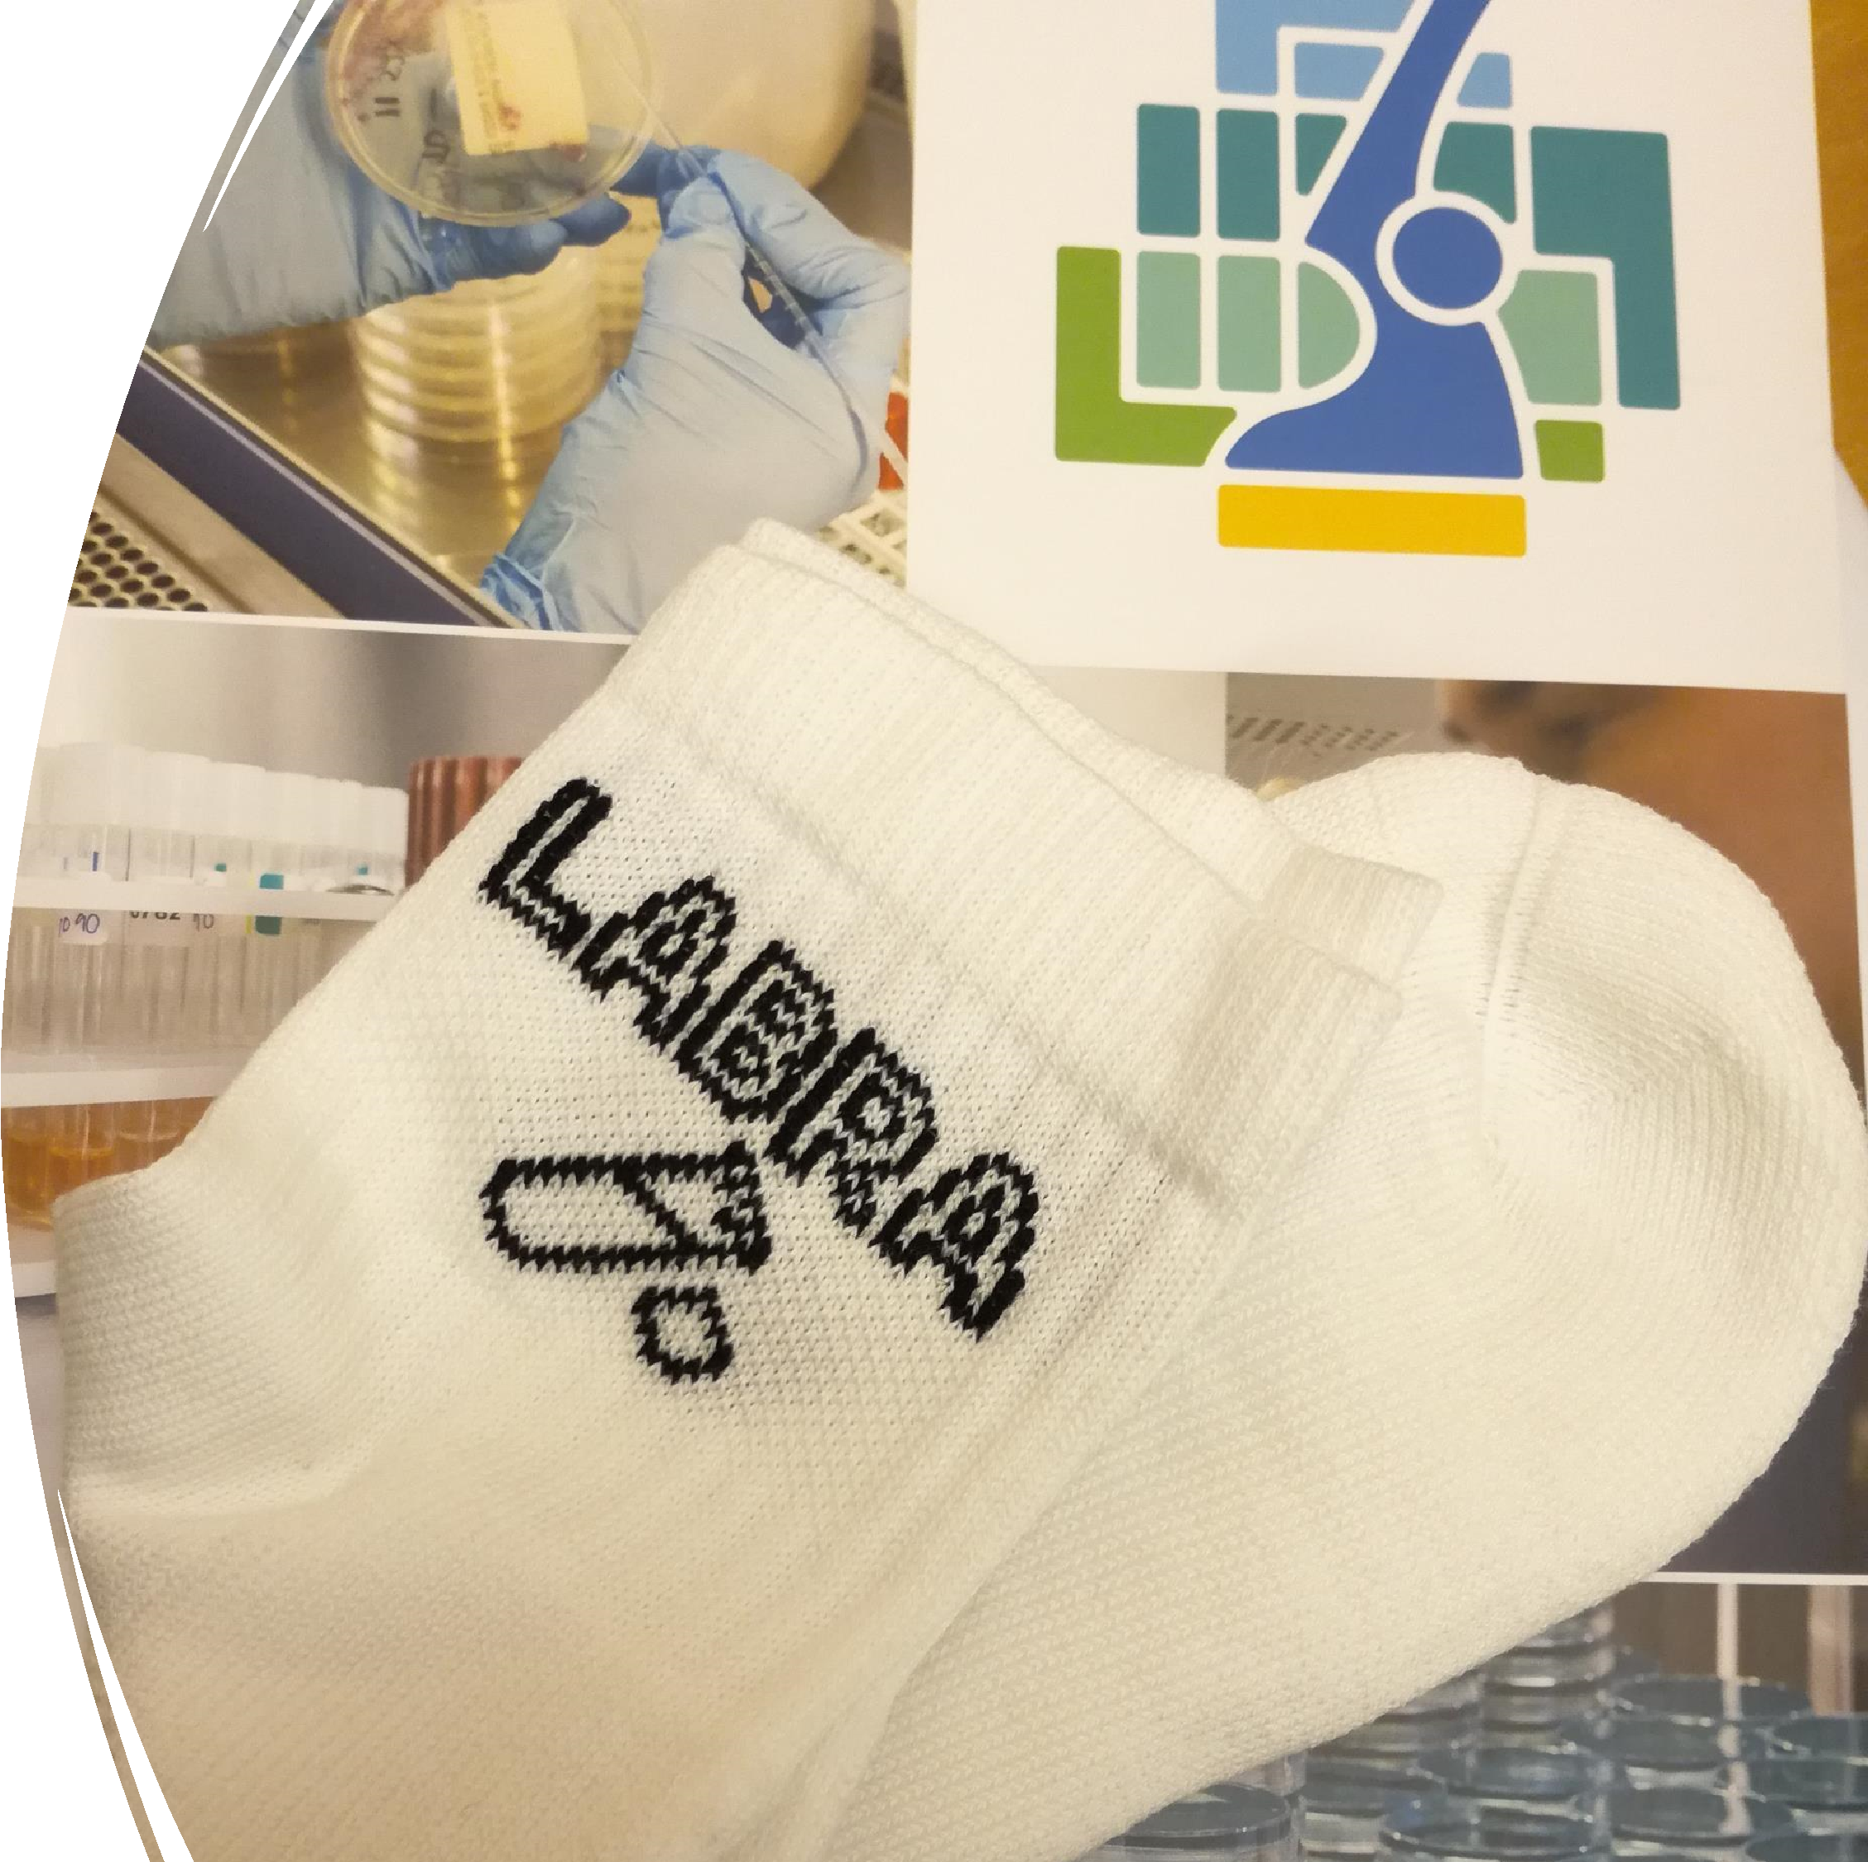

TERVETULOA KIVAAN PORUKKAAN !

T: Kanta-Hämeen Bioanalyytikot ry hallitus

